Описание статусов заказов и позиций
1.Статус заказа "Не отправлен" 
В заказ можно внести любые изменения.
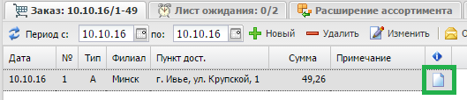
2.Статус заказа "Отправлен" 
В заказ можно внести изменения только оперативно позвонив в офис ООО "Мотехсавтозапчасти"
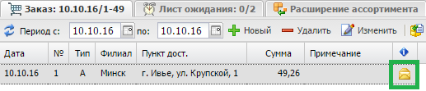

3.Статус заказа "В работе" (фон может меняться)
3.1 Товар зарезервирован в полном объеме. Значок "Часы" на зеленом фоне
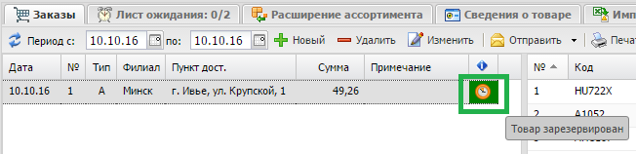
Статус позиций
Зарезервирован товар на центральном складе
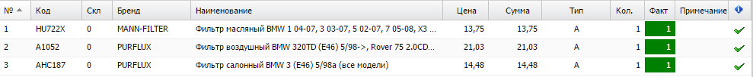
Зарезервирован товар центральном складе и товар на внешнем складе
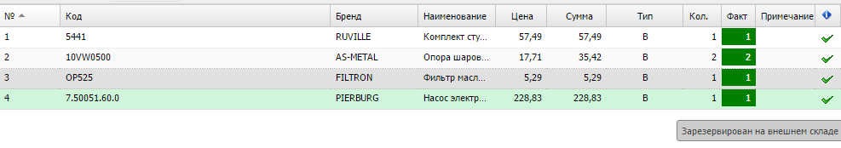
3.2 Товар зарезервирован не в полном объеме. Значок "Часы" на желтом фоне
Статус заказа
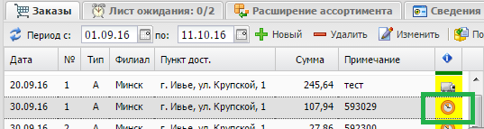

Статус позиций. Товар на центральном складе зарезервирован не в полном объеме, а товар с внешнего склада пока не зарезервирован

3.3 Статус позиции "В пути на ЦС". Товар внешнего склада в пути на центральный склад.
Статус заказа
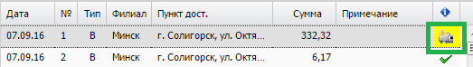
Статус позиций

3.4 Статус "В упаковке". Заказ комплектуется на складе.
Статус заказа
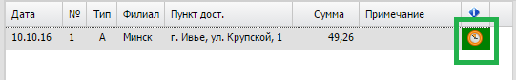
Статус позиций
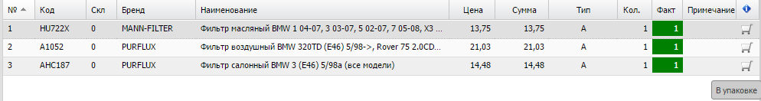

4. Статус "Готов к отгрузке на ЦС"( ЦС- Центральный склад).
Статус заказа

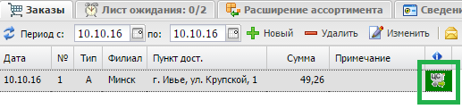
Статус позиций
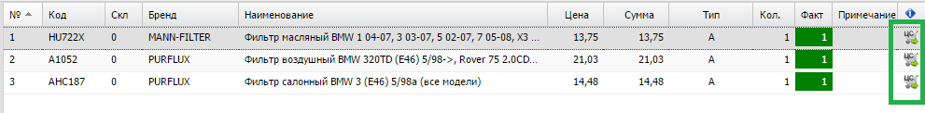

5. Статус "Частично готов к отгрузке на ЦС не в полном объеме"( ЦС- Центральный склад).
Статус заказа
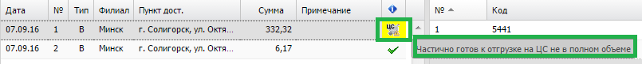
Статус позиций
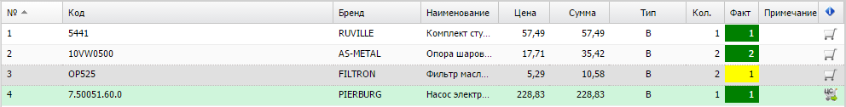

6. Статус "Готов к отгрузке на филиале"
Статус заказа
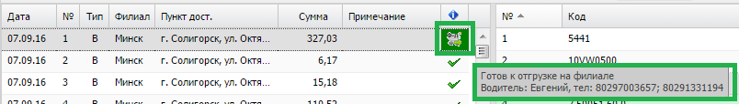
Статус позиций
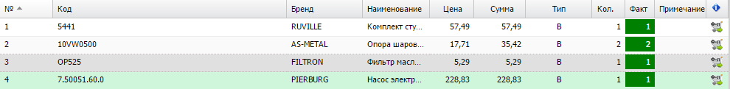

7. Статус "Частично готов к отгрузке на филиале"
Статус заказа
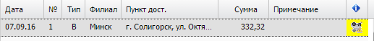
Статус позиций
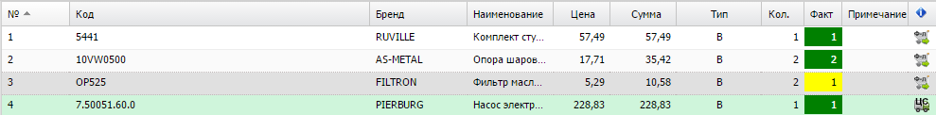

8.Статус "Отгружен".  Заказ отгружен со склада. При наведении курсора на значок статуса отображается имя и телефоны водителя, осуществляющего доставку товара.
Статус заказа
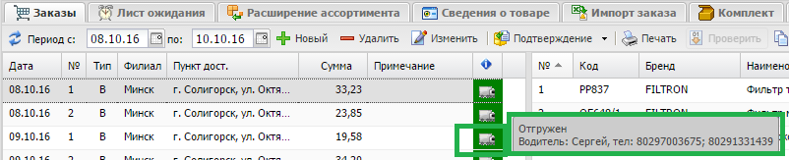
Статус позиции
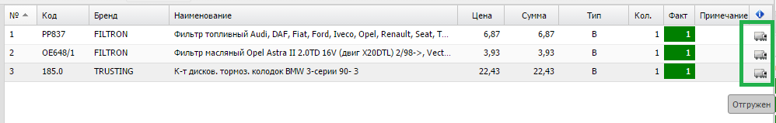

9.Статус "Отгружен не в полном объеме". Заказ отгружен со склада не в полном объеме. При наведении курсора на значок отображается имя и телефоны водителя, осуществляющего доставку товара.
Статус заказа
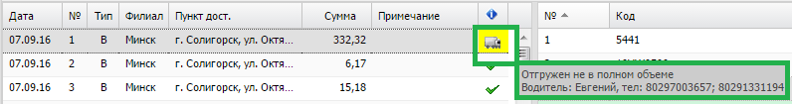
Статус позиций
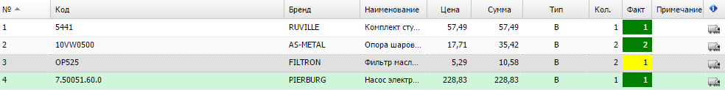

10. Статус "Заблокирован счет". Для разблокировки счета нужно погасить задолженность либо связаться со своим менеджером. После разблокировки заказ будет обработан. Повторно отправлять не нужно.
11. Статус "Нет оригинала договора". В офис ООО "Мотехсавтозапчасти" от клиента не вернулся договор.
12. Статус "Не найден клиент". Неверно выбран пункт доставки либо код клиента
13. Статус "Товара нет в наличии".

